Отчёт по лабораторной работе №3

Дисциплина: архитектура компьютеров

Симонова Виктория Игоревна

Содержание

# 1 Цель работы

Целью данной лабораторной работы является освоение процедуры оформления отчетов с помощью легковесного языка разметки Markdown.

# 2 Задание

1. В соответствующем каталоге сделайте отчёт по лабораторной работе № 2 в формате Markdown. В качестве отчёта необходимо предоставить отчёты в 3 форматах: pdf, docx и md.
2. Загрузите файлы на github. # Теоретическое введение Markdown — облегчённый язык разметки, созданный с целью обозначения форматирования в простом тексте, с максимальным сохранением его читаемости человеком, и пригодный для машинного преобразования в языки для продвинутых публикаций. # Выполнение лабораторной работы ## Установление необходимого ПО ### Установка TexLive Устанавливаю TexLive из командной строки (рис. [1])

Figure 1: Устанавка TexLive

Figure 1: Устанавка TexLive

Проверяю выполнение установки TexLive(рис. [2])

Figure 2: Выполнение установки TexLive

### 2.0.1 Установка pandoc

Устанавливаю pandoc из командной строки (рис. [3])

Figure 3: Устанавливаю pandoc

Figure 3: Устанавливаю pandoc

Проверяю выполнение установки pandoc (рис. [4])

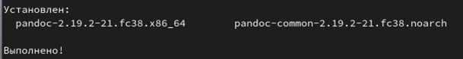

Figure 4: Выполнение установки pandoc

## 2.1 Заполнение отчета по выполнению лабораторной работы №3 с помощью языка разметки Markdown

Открываю терминал и перехожу в каталог предмета.Ввожу команду “git pull” , извлкекаю и загружаю содержимое из удалённого репозитория, обновляю локальный репозиторий с этим содержимым. (рис. [5])

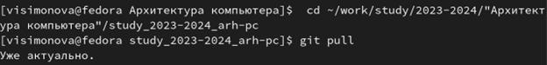

Figure 5: Перемещение между директориями и обновление локального репозитория

Перехожу в каталог с шаблоном отчета по лабораторной работе №3 с помощью cd. Компилирую шаблон с использованием Makefile, вводя команду make (рис. [6])

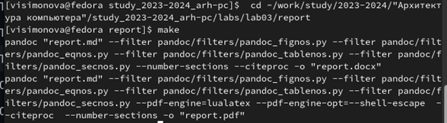

Figure 6: Перемещение между директориями и компиляция шаблона

Открываю сгенерированный файл шаблона report.docx в LibreOffice (рис. [7])

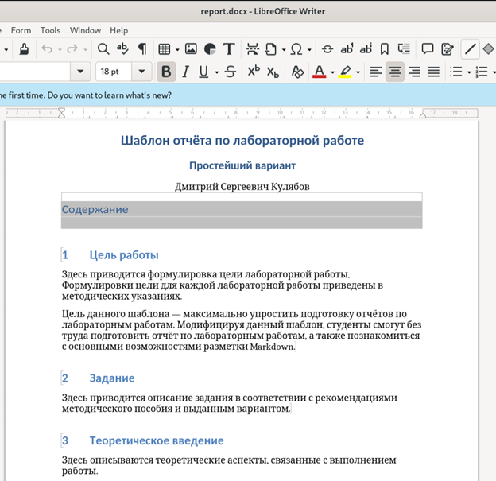

Figure 7: Проверка шаблона docx

Открываю сгенерированный файл шаблона report.pdf в Текстовом редакторе (рис. [8])

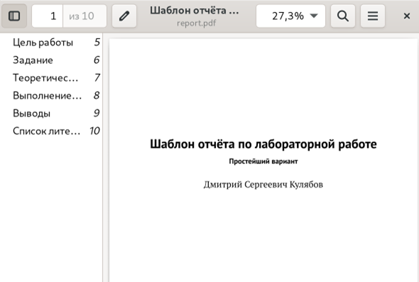

Figure 8: Проверка шаблона pdf

Удаляю шаблоны файлов, используя makerfile. Ввожу команду “make file”. Проверяю, что созданные файлы удалились, для этого ввожу команду “ls” (рис. [9])

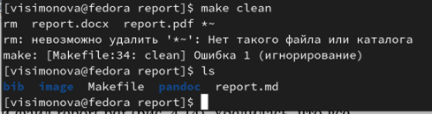

Figure 9: Удаление файлов

Открываю файл report.md с помощью Текстового редактора (рис. [10])

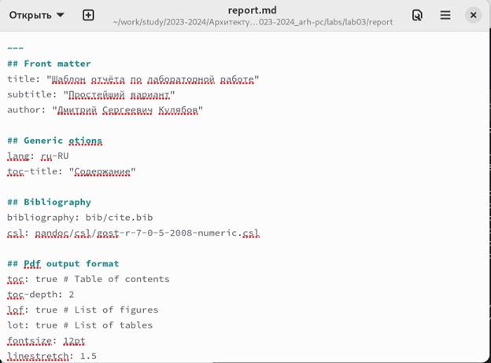

Figure 10: Открытый файл

Копирую шаблон отчёта с помощью утилиты “cp” (рис. [11])

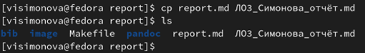

Figure 11: Сохранение шаблона отчёта md

В скопированном файле заполняю отчёт, используя язык разметки Markdown. (рис. [12])

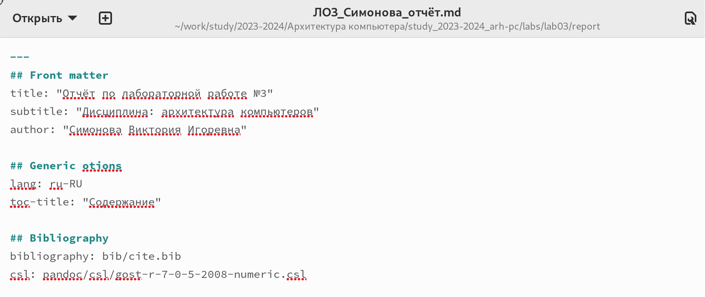

Figure 12: Работа над отчётом

Компилирую файл с отчетом. Загружаю отчет на GitHub.

## 2.2 Задание для самостоятельной работы

С помощью команды “cd” перехожу в директорию с файлом отчёта по второй лаборпторной работе. (рис. [13])

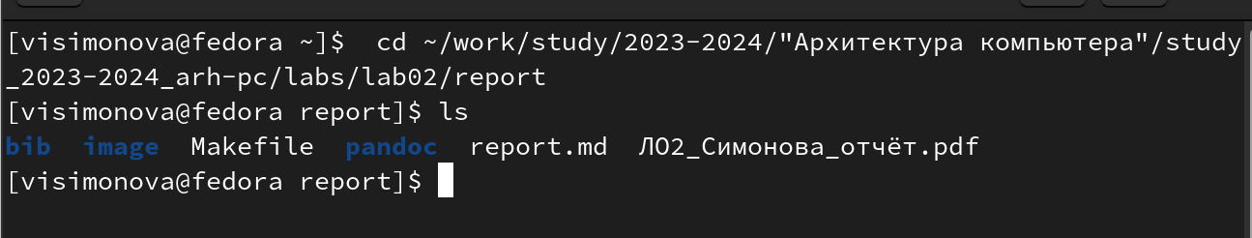

Figure 13: Перемещение между директориями

Удаляю фал предыдущего отчёта, чтобы он не мешал при последующей компиляции. (рис. [14])

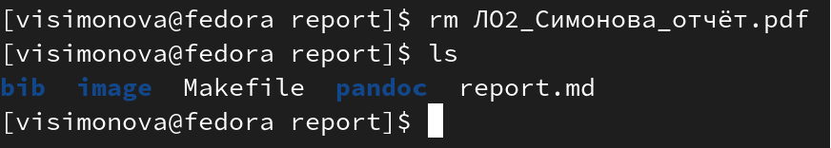

Figure 14: Удаление файла

Копирую файл report.md для для последующего заполнения отчёта (рис. [15])

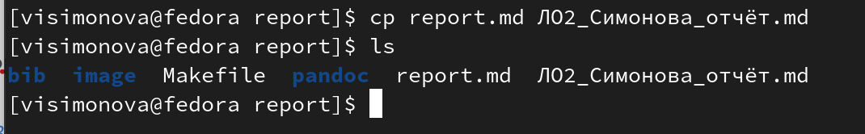

Figure 15: Копирование файла

Открываю скопированный файл с помощью Текстового редактора и заполняю отчёта. (рис. [16])

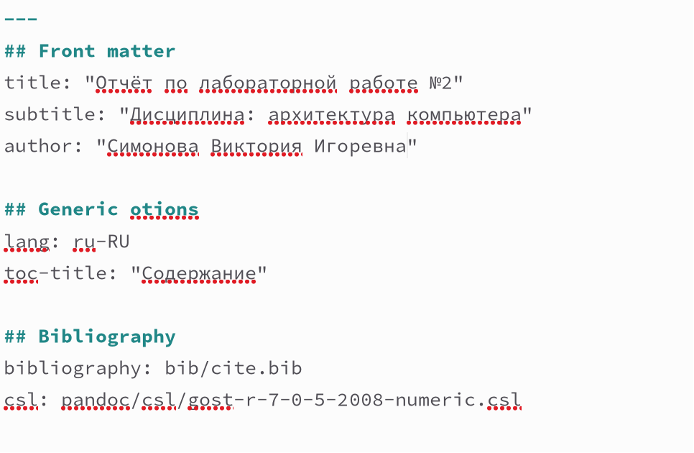

Figure 16: Заполнение отчёта

Компилирую файл с отчетом по лабораторной работе (рис. [17])



Figure 17: Компиляция

Удаляю лишние сгенерированные файлы report.docx и report.pdf (рис. [18])

Figure 18: Удаление файлов

Figure 18: Удаление файлов

Проверка выполнения команды “rm” (рис. [19])

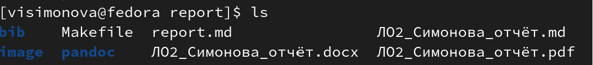

Figure 19: Проверка

Добавляю изменения на GitHub с помощью комнадой git add и сохраняю изменения с помощью commit. (рис. [20])

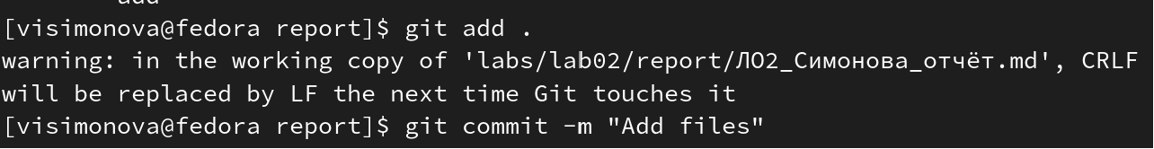

Figure 20: Добавление файлов

Отправлялю файлы на сервер с помощью команды git pull. (рис. [21])

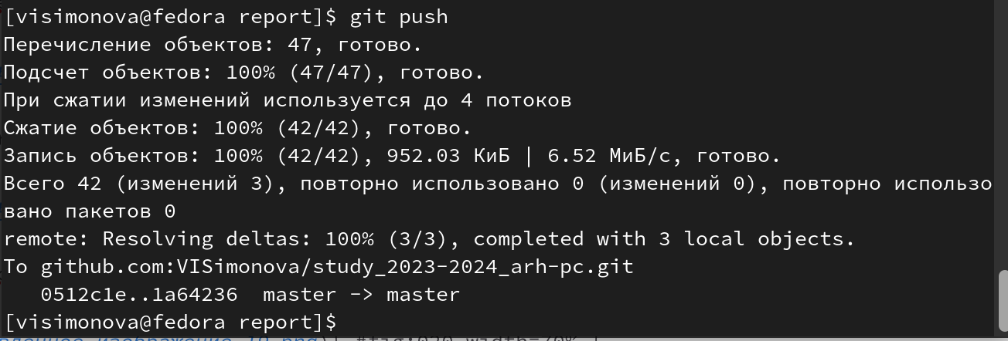

Figure 21: Отправка файлов

# 3 Выводы

В ходе выполнения данной лабораторной работы, я получила навыки составления отчётов с помощью языка разметки Markdown.

# Список литературы

1. [Архитектура ЭВМ](https://esystem.rudn.ru/pluginfile.php/1584625/mod_resource/content/1/%D0%9B%D0%B0%D0%B1%D0%BE%D1%80%D0%B0%D1%82%D0%BE%D1%80%D0%BD%D0%B0%D1%8F%20%D1%80%D0%B0%D0%B1%D0%BE%D1%82%D0%B0%20%E2%84%964.pdf)